ZADÁNÍ ROZSAHU STAVBY
- Základní údaje
Název stavby: VD Boskovice, výměna vodočetné latě
Číslo stavby dle VP: 123424STA
Vodní tok: Bělá
Číslo hydrologického pořadí: 4-15-02-053
Místo stavby (k. ú.): Hrádkov, Vážany u Boskovic
Okres: Boskovice
Kraj: Jihomoravský
Charakter stavby: oprava/výměna
Majetek PM (HM): HM 218 726

- Časový plán zpracování PD
Průzkumné a geodetické práce: akce nevyžaduje
Zpracování PD: akce nevyžaduje
Inženýrská činnost: akce nevyžaduje
Povolení stavby: akce nevyžaduje

- Popis současného stavu
Smaltovaná vodočetná lať je osazena na dřevěný trámec, který je umístěn v ocelovém U profilu. Celý U profil je umístěn na dříku odběrné věže pomocí ocelových kotev. V současnosti je ve špatném technickém stavu včetně držáku latě, kotvícího a spojovacího materiálu. Dle původní projektové dokumentace je vodočetná lať umístěna v rozmezí kót 397,50 do 431,00 m n. m.

- Účel stavby
Prodloužení životnosti a zajištění sledování hladiny vody v nádrži.

- Návrh technického řešení
Demontáž stávající vodočetné latě včetně ocelového U profilu a kotev ze dříku věže. Geodetické zaměření polohy nové latě. Výroba a instalace nového držáku latě „U profil“ naohýbán (na ohraňovacím lisu) z nerez oceli tloušťky 4 mm, šířky 200 a hloubky 80 mm, ukotven na dřík věže pomocí nerezových kotev. Minimální kotvení po 2m. Držák latě bude vyplněn dubovým trámcem, na který bude osazena smaltovaná vodočetná lať pomocí nerezového spojovacího materiálu. Vzhledem k dobrým zkušenostem s původními rozměry
a barevným označením stupnice požadujeme tyto rozměry a barevné řešení stupnice zachovat. Přílohou je barevné řešení stupnice a její rozměry z původní projektové dokumentace.
Vodočetná lať bude začínat nulou na kótě 407 m n. m. a končit bude na kótě 431,00 m n. m.
Ke dni 24. 8. 2020 je vodní hladina na kótě 429,28 m n. m. Předpokládá se tedy, že demontáž a instalace budou probíhat převážně pod vodní hladinou. Jedná se o předpoklad, případnou změnu musí zhotovitel zohlednit v celkové ceně za dílo.
Práce budou prováděny pomocí horolezců, potápěčů a geodetů.
Zhotovitel si musí zajistit člun (zejména pro přepravu materiálu), který musí být v řádném technickém stavu, motor nesmí vykazovat známky úkapu, doplňování PHM pouze na břehu.

- Členění stavby na stavební objekty
Stavba bude řešena jako celek

- Výchozí podklady
Původní projektová dokumentace

- Doplňující informace
- na VD probíhá rekonstrukce MVE, zhotovitel musí zkoordinovat přístup a provedení prací se zhotovitelem, nepředpokládá se kolize
- VD Boskovice je vodárenskou nádrží, práce budou probíhat v I. ochranném pásmu, je tedy nutné postupovat při provádění prací s největší opatrností, nesmí dojít k úniku provozních kapalin, olejů apod.
- záruční doba 60 měsíců na kompletní dílo (provedení, použité materiály)

- Vliv stavby na životní prostředí
Stavba nemá negativní vliv na životní prostředí.

- Přílohy
Fotodokumentace
Barevné řešení a rozměry stupnice vodočetné latě

V Blansku 17. 7. 2020

Zpracoval: Petr Havlík, DiS., vedoucí provozu Blansko

Přílohy:
Stávající stav
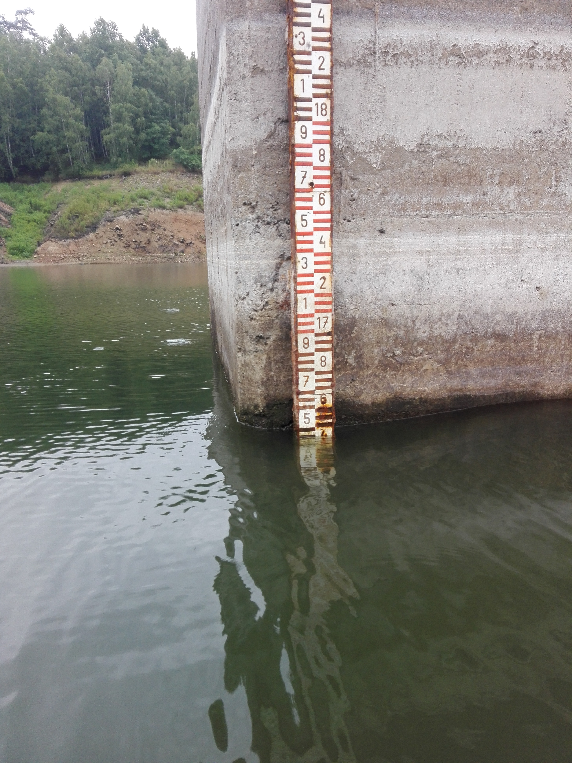

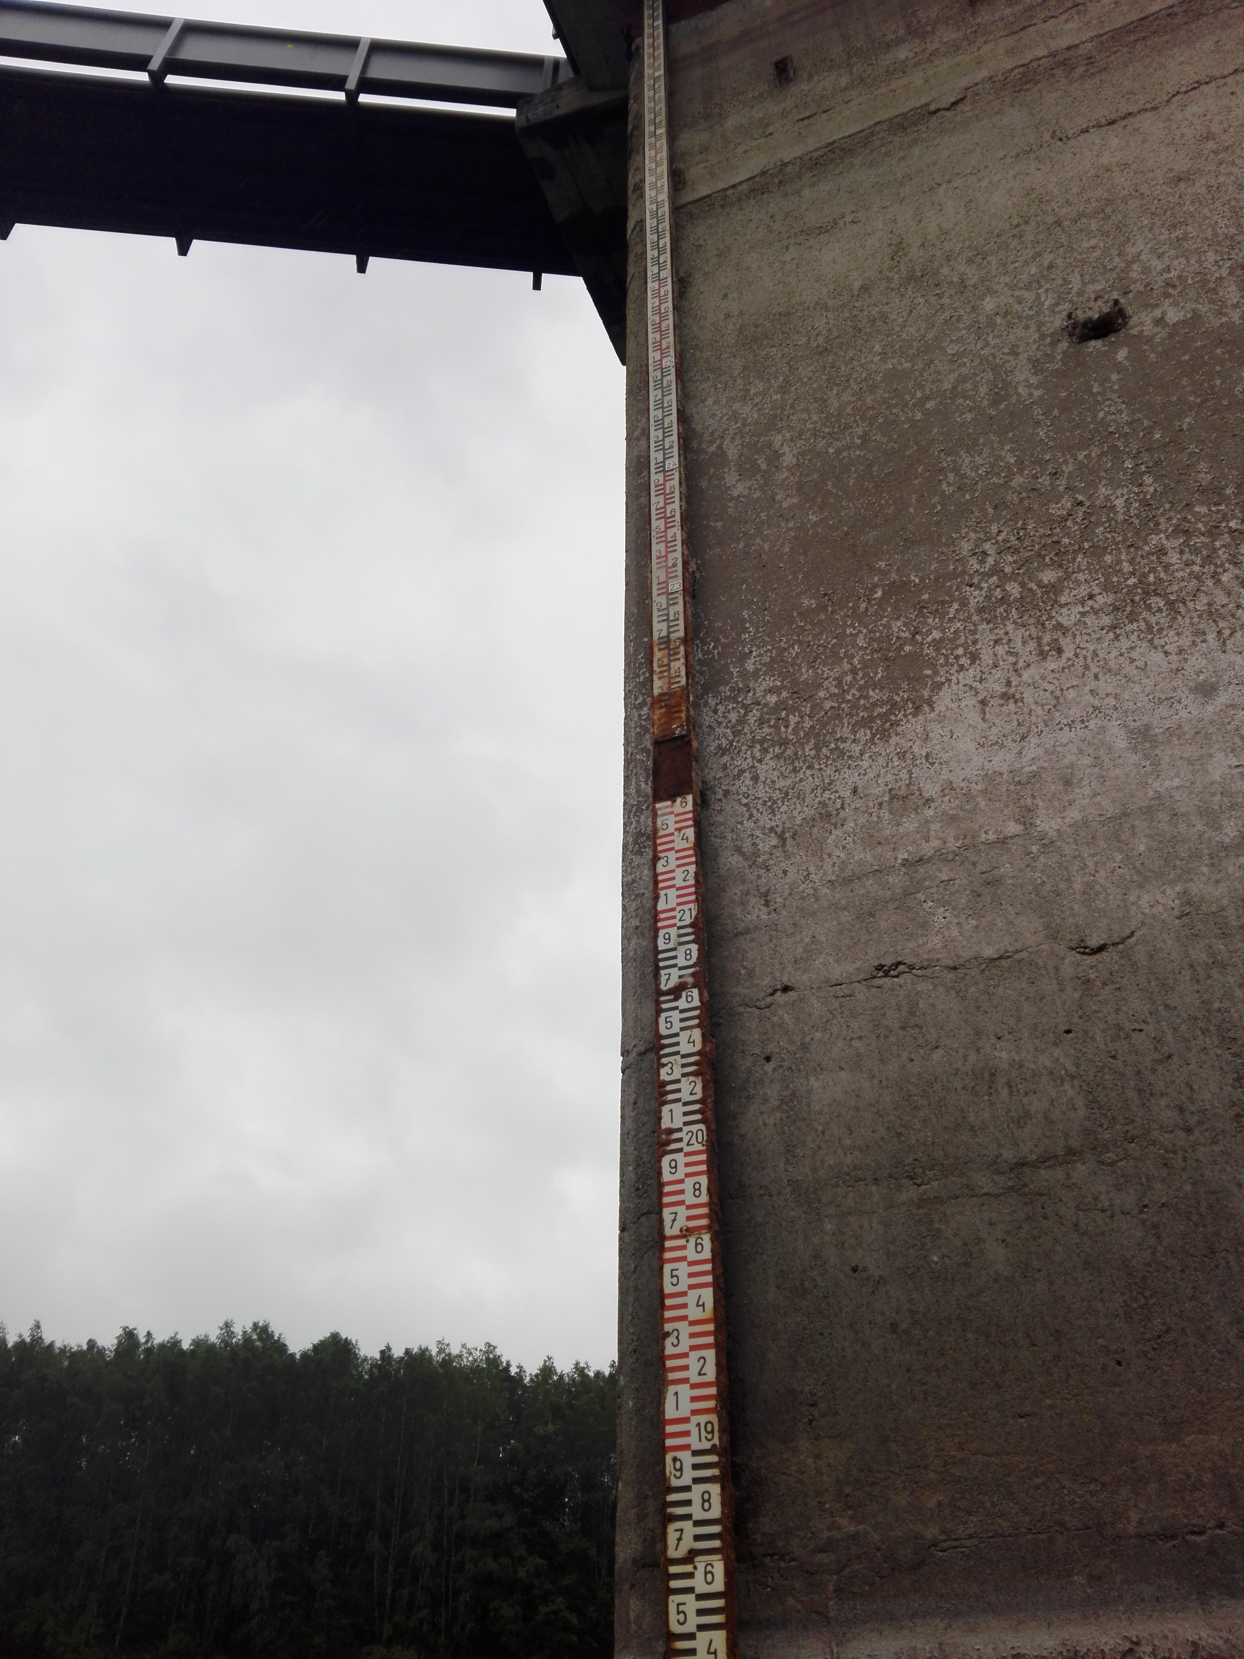
Stávající stav
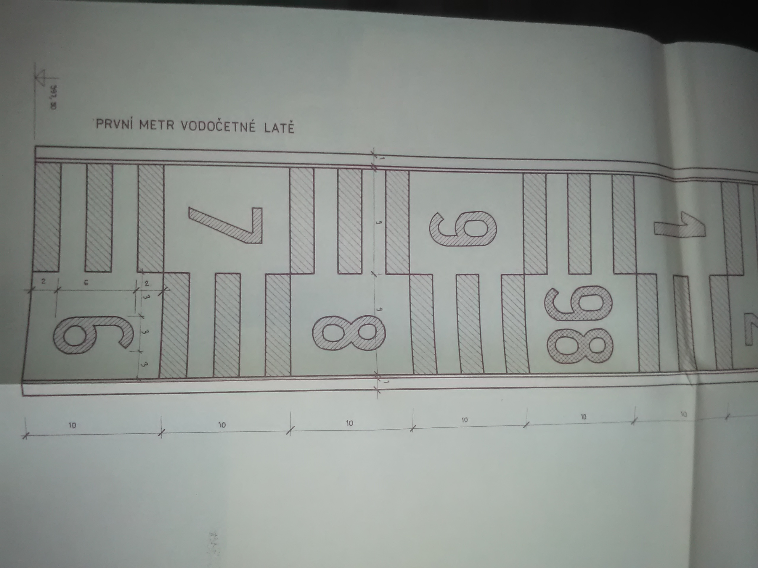
Rozměry vodočetné latě

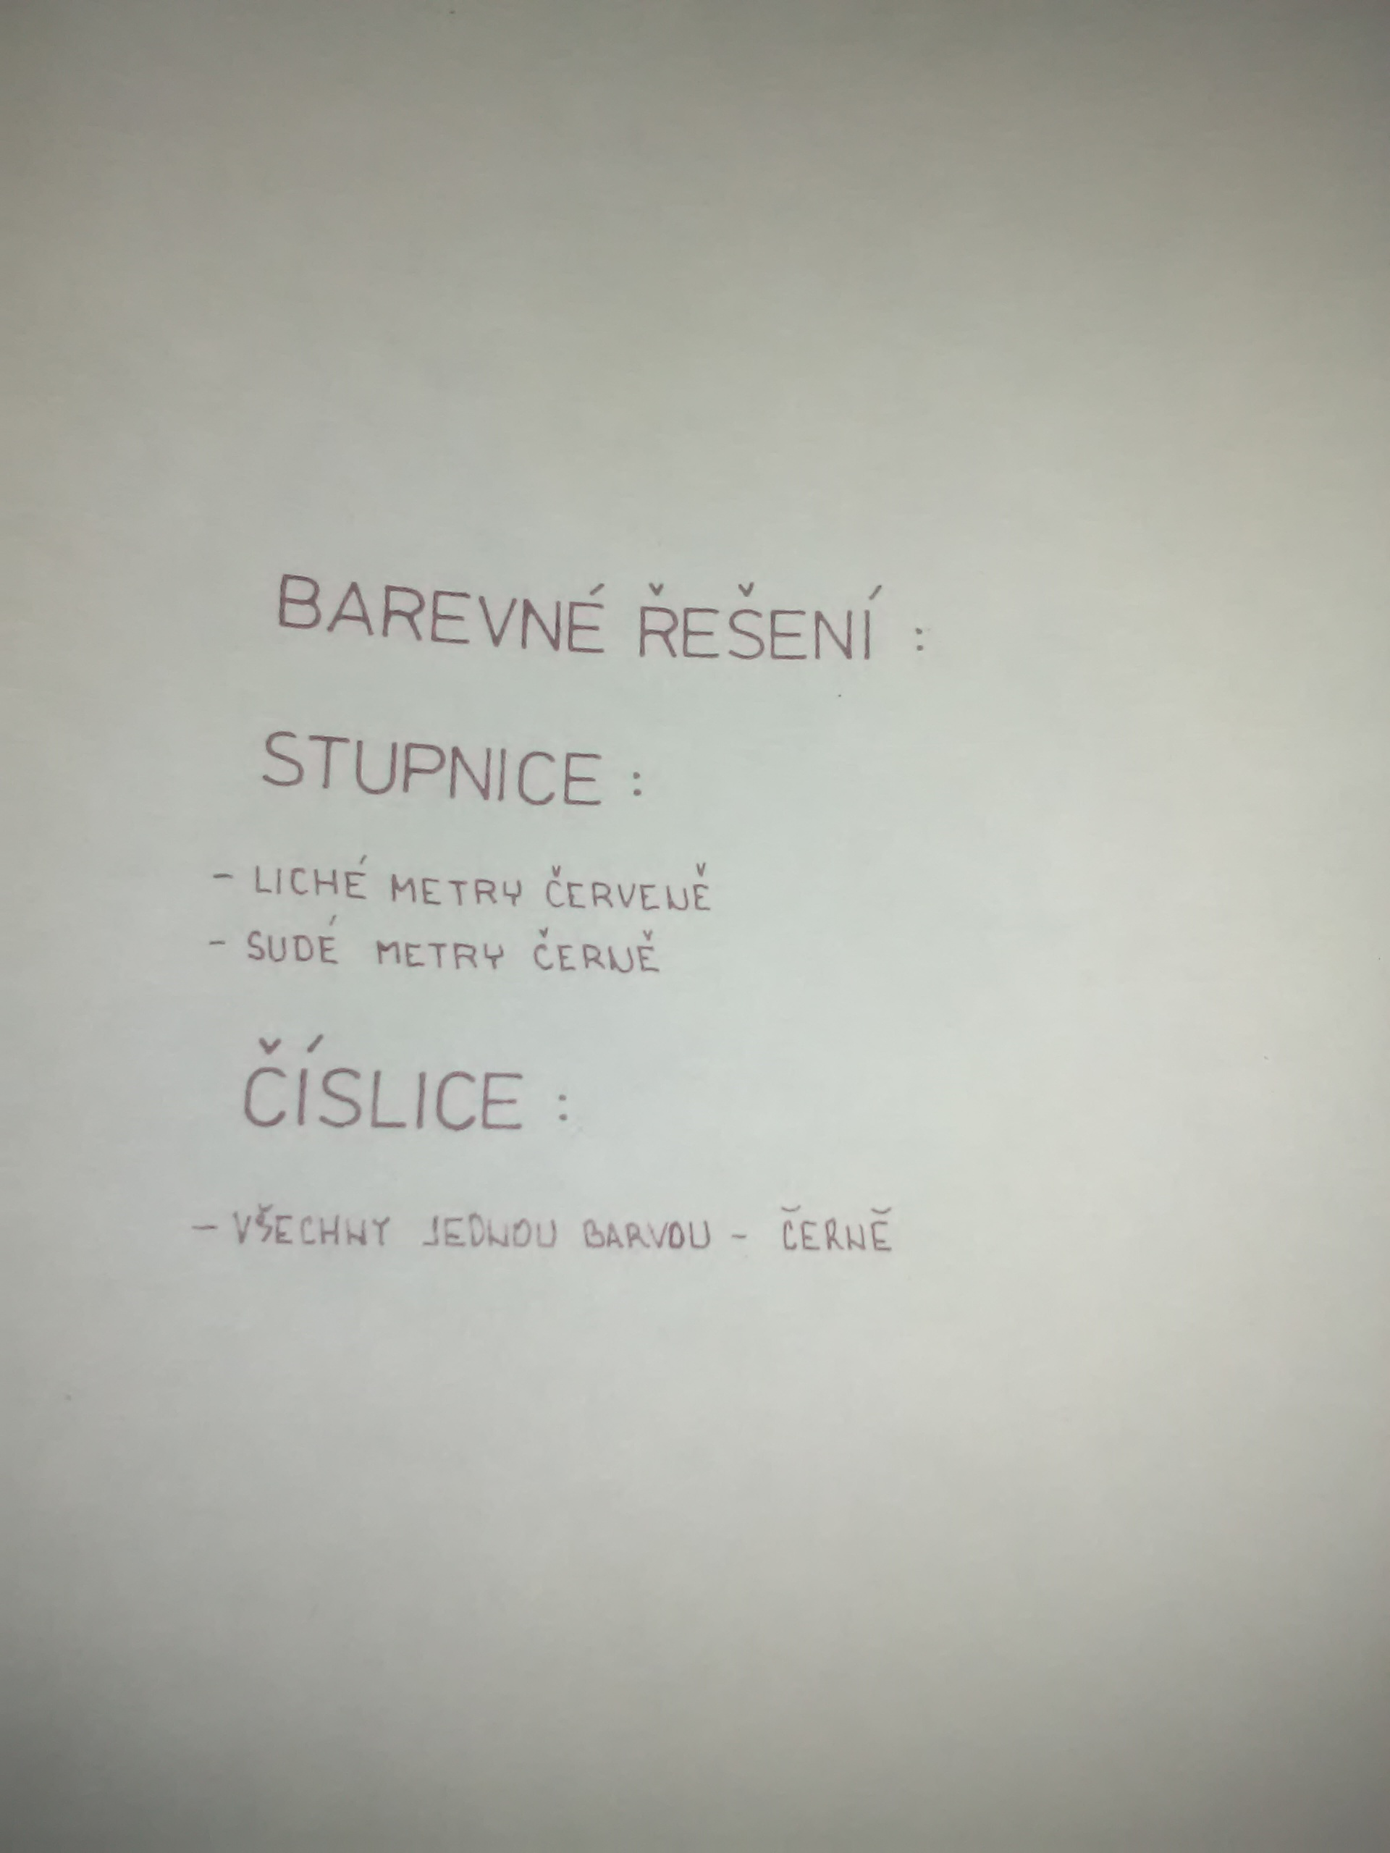
Barevné řešení stupnice

